JAK SIĘ UCZYĆ BY SIĘ NAUCZYĆ?
Uczniowie często zadają sobie pytanie co zrobić, by opanować dany materiał w niezbyt długim czasie. Dzieci jak i ich rodzice w większości przypadkach są bezradni, szukają pomocy u nauczycieli czy pedagogów. Otóż, by uczenie się przynosiło oczekiwane efekty, należy spełnić kilka wymagań… W związku z powyższym w naszej szkole zorganizowano szkolenie, połączone z warsztatami, w którym brali udział uczniowie klas 4. Podczas spotkania dzieci zrozumiały, iż uczenie się jest procesem złożonym. Nakłada się na to rozumowanie, zapamiętywanie a także umiejętność wykorzystywania wiedzy w praktyce. Przytaczano wiadomości, które poparte były badaniami oraz autentycznymi przypadkami, co w większym stopniu przekonywało widownię o sensowności uczestniczenia w owym spotkaniu. Uczniowie poznali za co 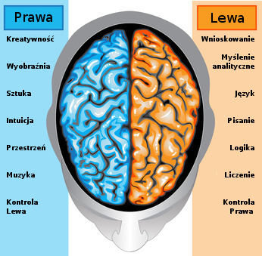 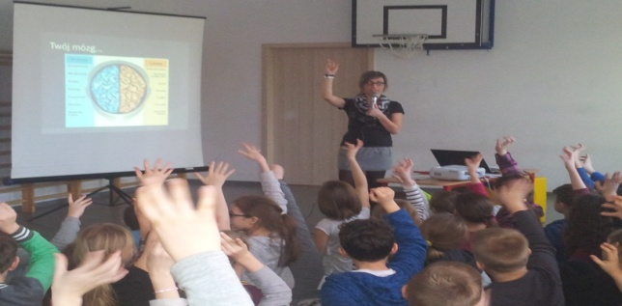
odpowiedzialna jest dana półkula i w jaki sposób można pobudzać ją naprzemiennie do działania. Był to czas twórczej aktywności, malowania w powietrzu, a także stania na jednej nodze. Uczniowie poruszali wyobraźnię na podstawie wysłuchanego opisu, a potem dołączając do tego zmysł wzroku.
Odniesiono się również do tematów, które stricte mówią o tym co też wpływa na poprawę szybkości uczenia się. Wśród wymieniowych wielu czynników znalazło m.in. prawidłowe odżywianie się oraz ćwiczenia fizyczne, oddechowe. To właśnie nad nimi zatrzymano się na dłużej. Zwrócono uwagę co należy jeść, pić, po jakie siegać produkty, czy też co mają wspólnego przysiady z pracą mózgu…Uczniowie zapoznali się z listą, która zawierała spis czynności-W jaki sposób należy trenować swój mózg.
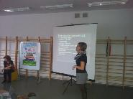
Niemniej ważna okazała się końcowa częśc spotkania, podczas której uczniowie poznali kilka sposobów na szybsze zapamiętywanie treści:

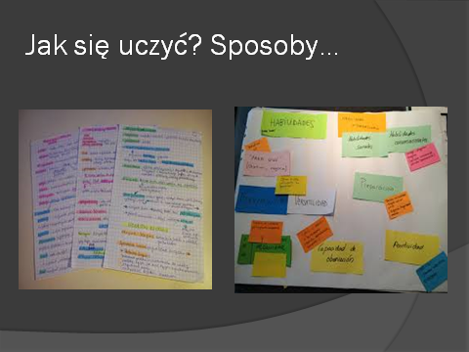
Całe spotkanie przebiegąło w miłej atmosferze.Uczniowie żywo reagowali na nowo poznane techniki uczenia się. Byli zaciekawieni i chętni do wszelakiej aktywności. Na zakończenie każdy uczeń otrzymał ściągę dla siebie, tzw.wskazówki, odnoszące się do procesu uczenia się a także dla rodziców- w jaki sposób rodzic może wspierać dziecko w procesie uczenia się.
Kierując się przewodnią myślą chińskiego myśliciela-Konfuncjusza:
„Powiedz mi, a zapomnę.Pokaż mi, a zapamietam. Pozwól mi zrobić, a zrozumiem”- spodziewamy się znacznej poprawy i wiekszej świadomości w procesie uczenia się od naszych uczniów SP 2 w Trzebnicy
Zainteresowane osoby zachęcamy do zapoznania się z gazetką, znajdującą się na parterze. Zawiera ona m.in. spis produktów na bystry umysł, przykładowe ćwiczenie a także wspomniane wcześniej wskazówki dla uczniów i rodziców.
Opracowała Ilona Rudkiewicz
Ilona Rudkiewicz, Jolanta Rainczuk

